Witajcie kochani!!! Przed nami święta majowe więc tematyka będzie patriotyczna .
Zapoznajcie się z tematyką i wykonajcie zadania. Pozdrawiam cieplutko !!!
- Święto pracy, święto flagi.
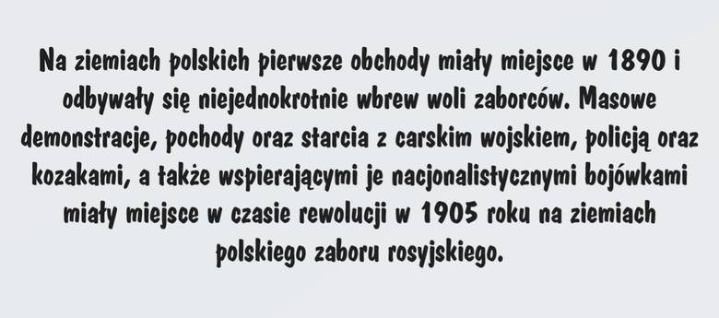
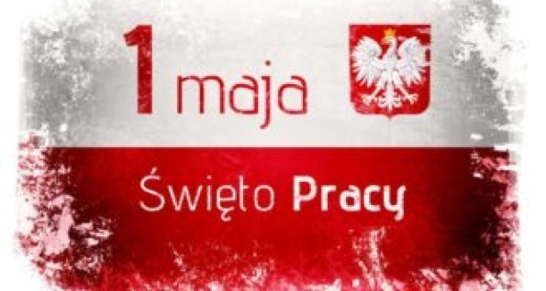
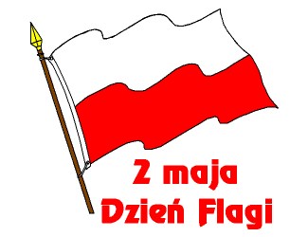
Wykonaj flagę Polski.
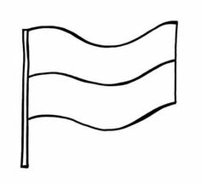
Symbole narodowe.
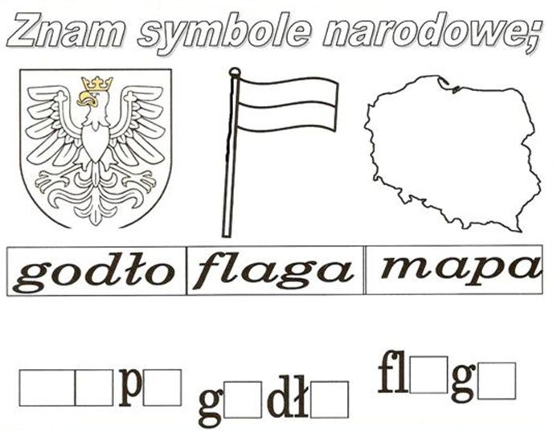

Wykonaj godło Polski.
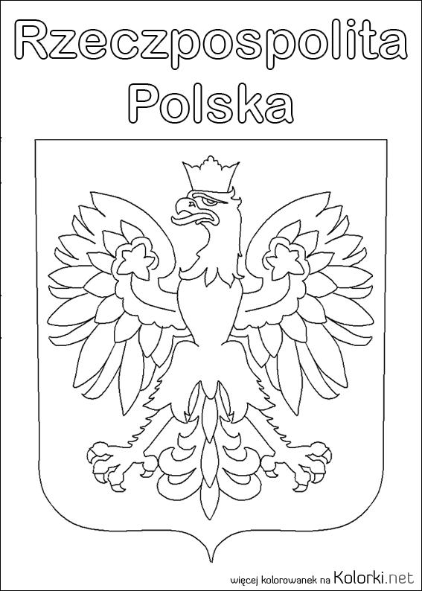
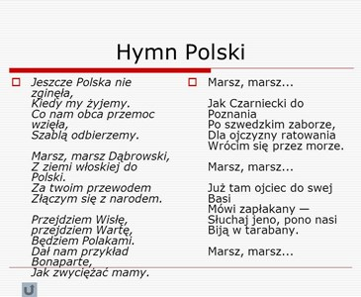

Pokoloruj mapę Polski.
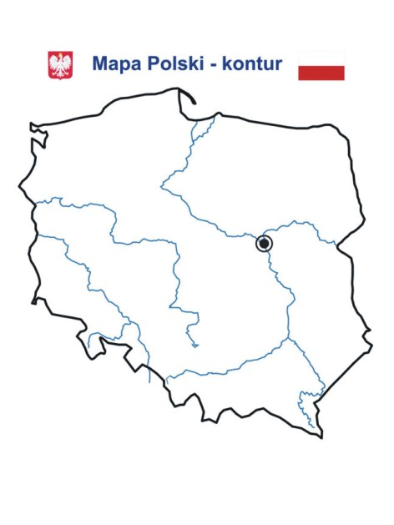

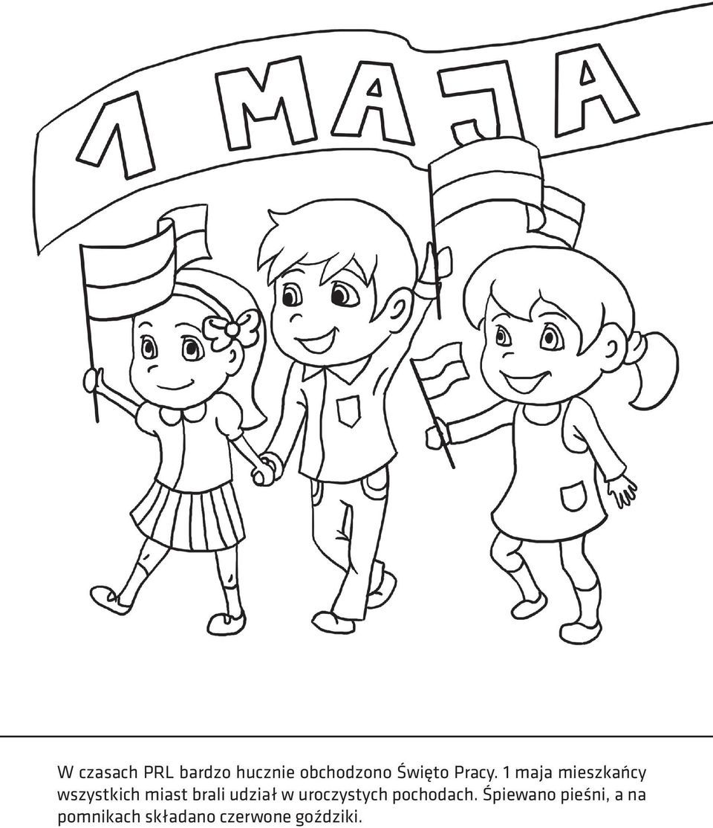
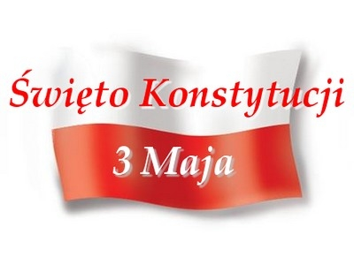
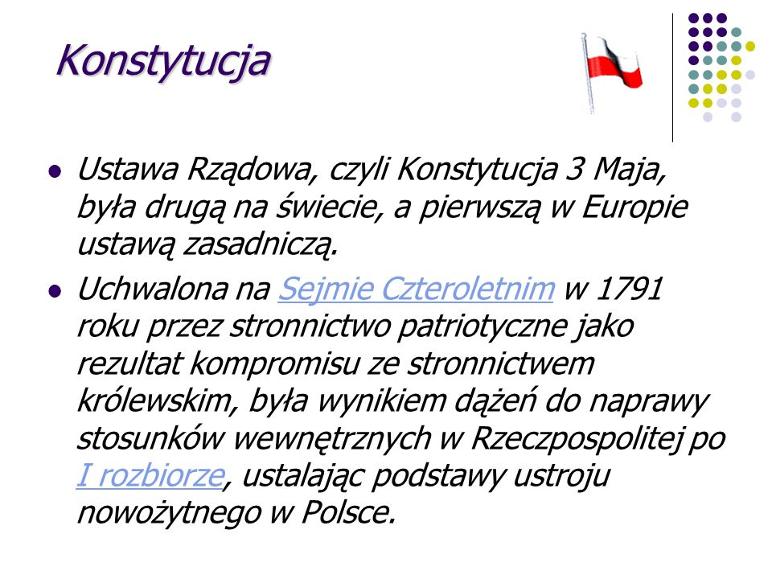
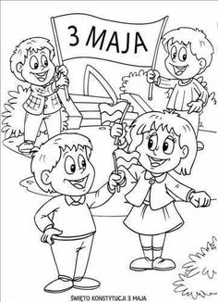

Przeczytaj wiersze:
Konstytucja trudne słowo
Lecz z łatwością wytłumaczę
Prawa, wolność, obowiązki
To oznacza – nie inaczej

To akt prawny lub ustawa
O najwyższej mocy prawnej
Ustanawia, reguluje
Ustrój i organizacje

System źródeł prawa w kraju
Głowa państwa im przewodzi
U nas w Polsce Konstytucja
Z 3 maja się wywodzi

Jeden siedem dziewięć jeden (1791)
To rok historycznie ważny
Trzeci maja – Konstytucja
Niech tę datę zna już każdy

